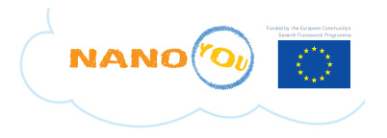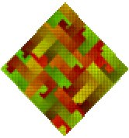

**Notte Blu – L’Europa a Scuola**

**9 Maggio 2011**

**INVITO ALLA COMUNITA’ SCOLASTICA E A TUTTA LA CITTADINANZA**

**Programma delle attività**

* + Ore 11:00 In contemporanea internazionale con le altre scuole europee partner: presentazione del Progetto Comenius “EUROTRAILS” alle classi della Scuola Primaria
  + 0re 15:30 “NANOYOU” Incontro di informazione/formazione sulla divulgazione delle nanoscienze e delle nanotecnologie, con la partecipazione dell’USR-Abruzzo, dello Europe Direct Teramo e del Parco Scientifico e Tecnologico delle Marche
  + Ore 19:00 Presentazione delle attività scolastiche svolte in ambito europeo, punti informativi distribuiti all’interno del Liceo “G. Peano”
    - Viaggi di Istruzione: Parigi, Londra, Berlino
    - Stage formativi: Dublino
    - Progetti Europei: NANOYOU, EUROTRAILS, FOOD4YOU, UExTe, Diario Europa
    - L’Europa intorno a noi: Europe Direct Teramo, Eures Abruzzo
    - IISS “G. Peano – C. Rosa”: 50 anni di istruzione in Val Vibrata
  + Ore 21:00 Cerimonia di consegna dei Diplomi dell’Esame di Stato 2010
  + Ore 22:30 Concerto musicale degli studenti IISS “G. Peano – C. Rosa”
  + Dalle ore 14:00 alle ore 24.00 Stiamo Insieme “Europa, Territorio e Tradizioni” - Organizzazione a cura dei genitori e degli studenti dell’IISS Peano-Rosa di Nereto: Esposizione di produzioni artigianali artistiche della Val Vibrata e del Teramano, gara culinaria di torte, stands dimostrativi di cultura etnica, di informazione e orientamento, tornei di pallavolo, passeggiata nel Giardino Botanico, servizio ristoro non stop.

IISS “G. Peano – C. Rosa” di Nereto (TE)

Sede della Manifestazione: Liceo “G. Peano” - 64015 Nereto (TE) Viale Europa

Tel. 0861 856778 – 0861 856462 Fax 0861 855677

Sito Web ***liceonereto.it*** Email ***teis00100v@istruzione.it***